学生选课操作手册

本次选课不需要登录VPN
方式一：使用电脑选课
一、登录教务系统学生端
输入网址 http://jwxt.xjnu.edu.cn/jsxsd/ ，然后按回车键确认即可弹出登录界面。
输入登录账号、密码点击登录。（账号密码与一站式服务大厅登录账号密码一致）
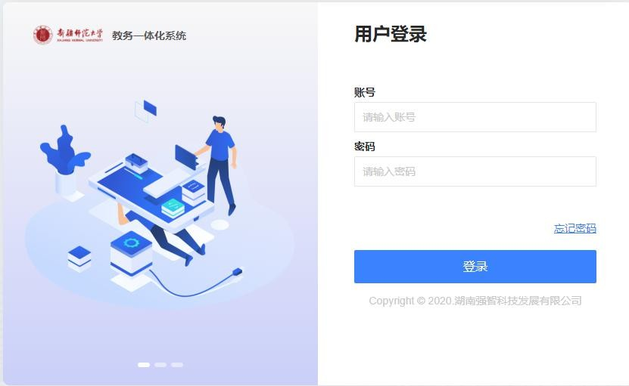

二、进入学生选课中心的两种方式

2.1功能描述：进入选课中心进行选课。

方式一：点击页面右边的【学生选课中心】
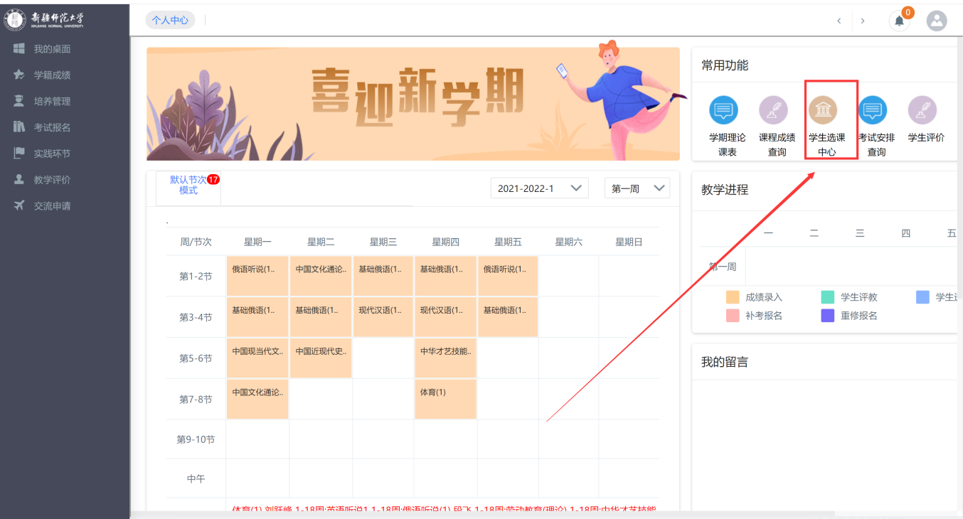

方式二：【培养管理】—【选课管理】—【学生选课中心】
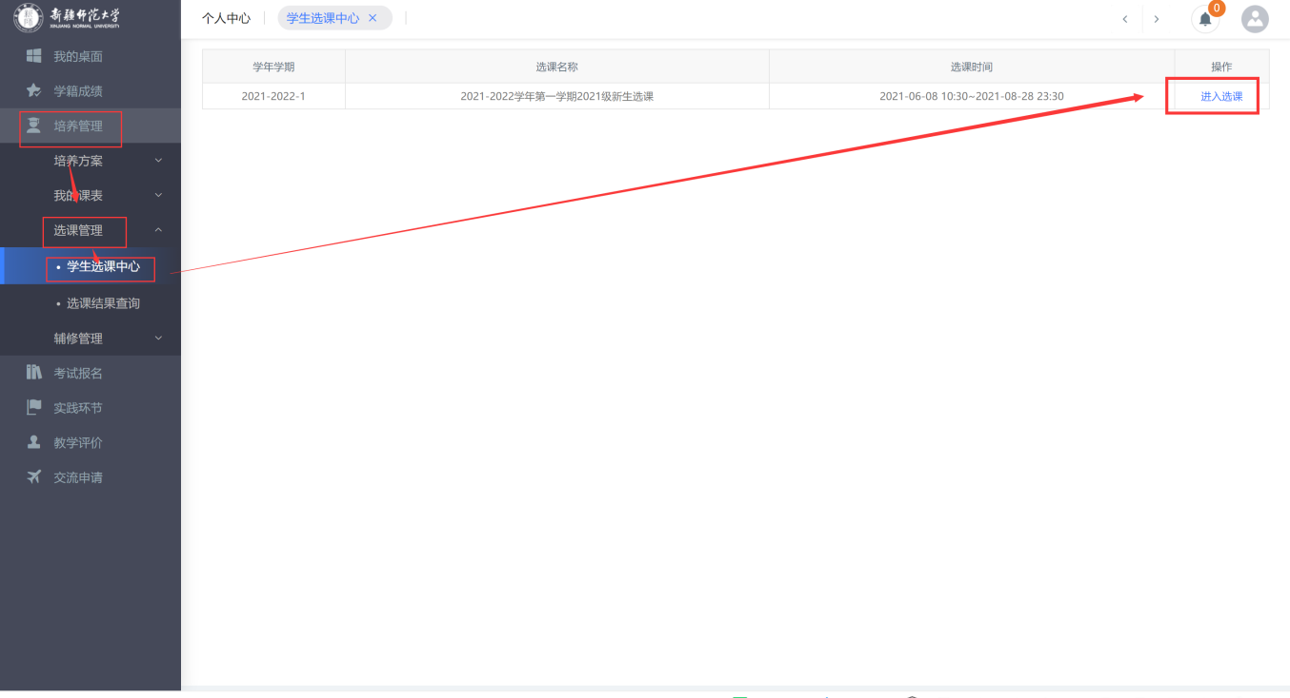

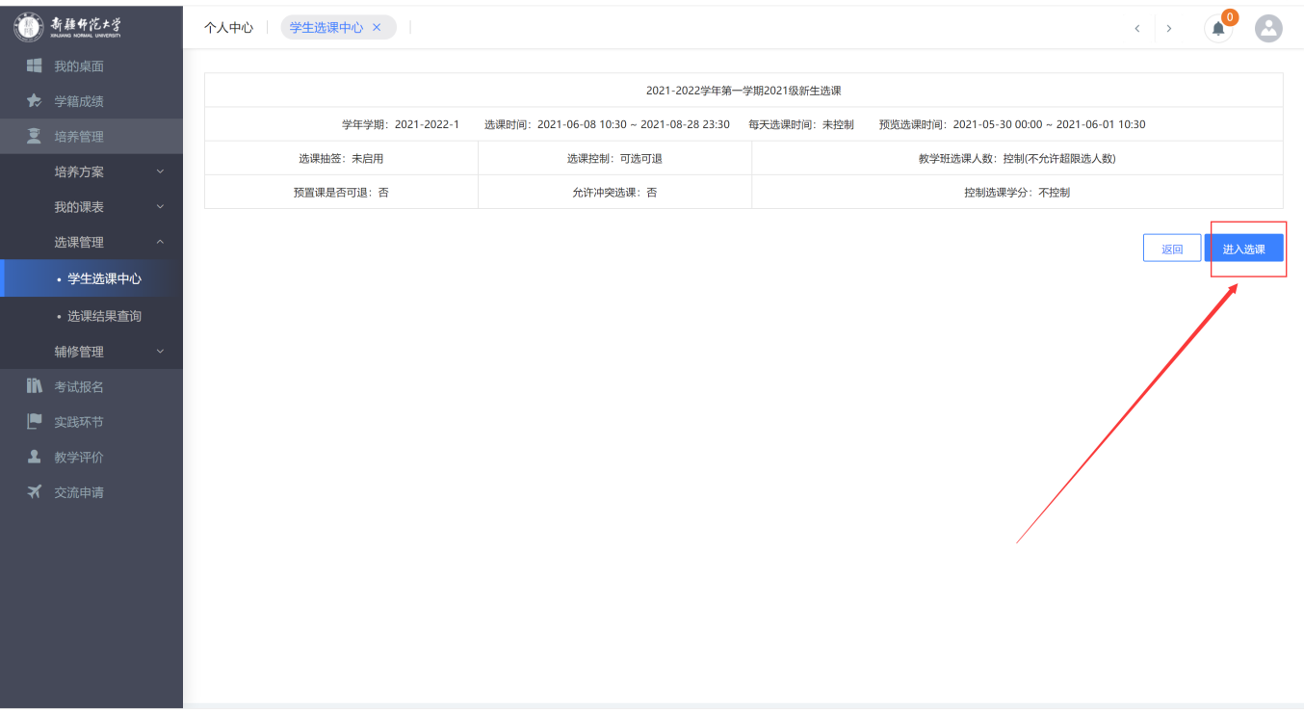

2.2学生选课
点击【必修选课】或【选修选课】或【公选课选课】--【选课】，依次完成选课。
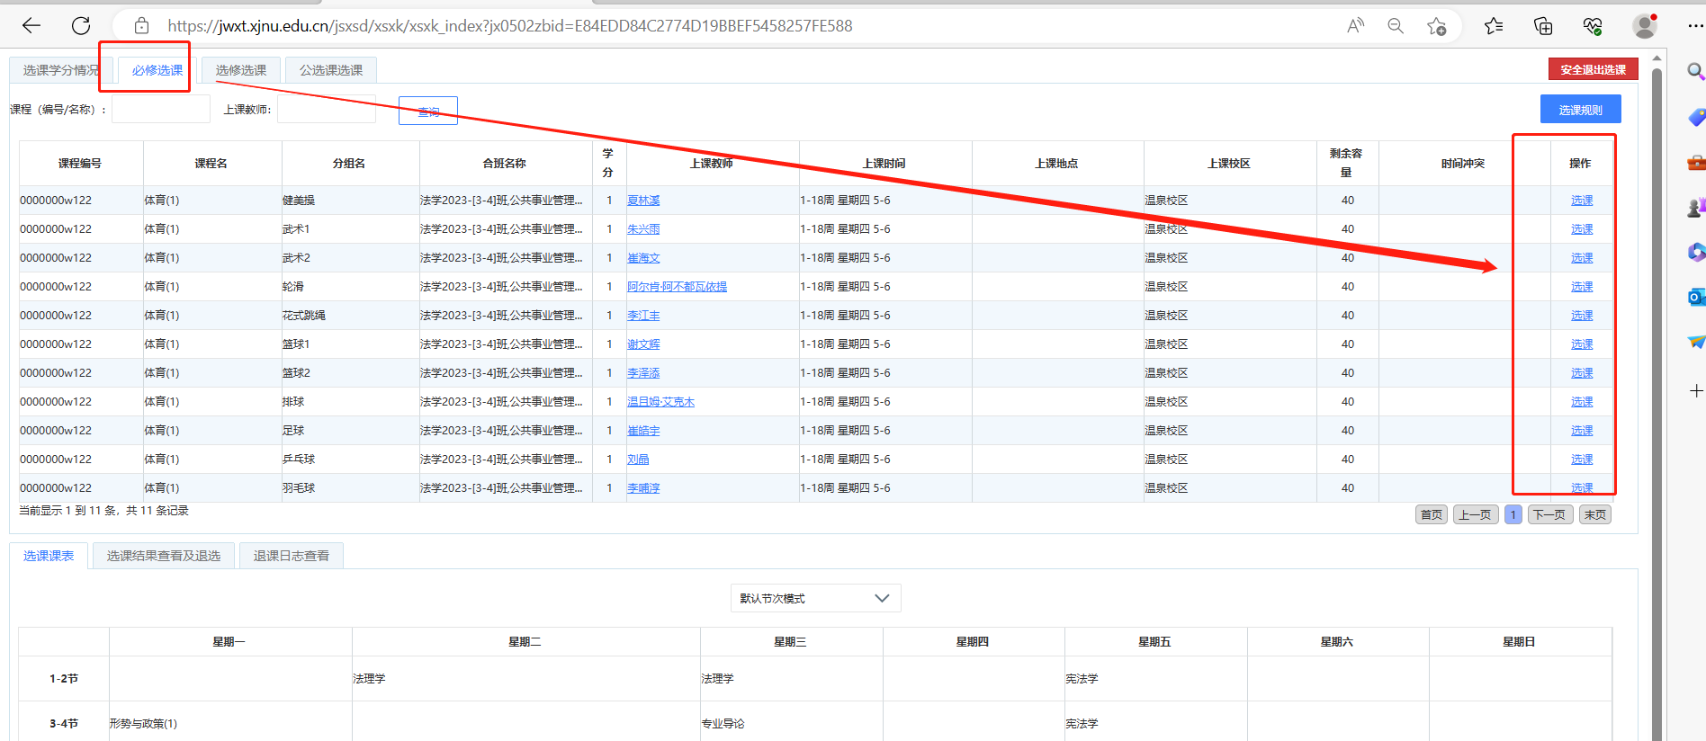

2.3已选课程结果查看及退课

（1）选课课表

功能描述：学生可以查看已选课课表。
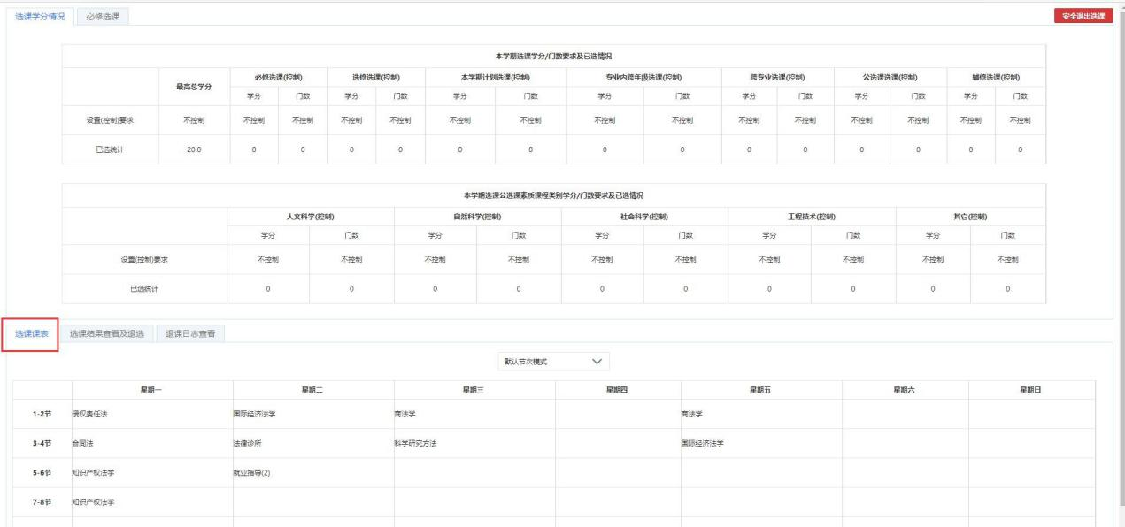
（2）已选课程结果查看及退选

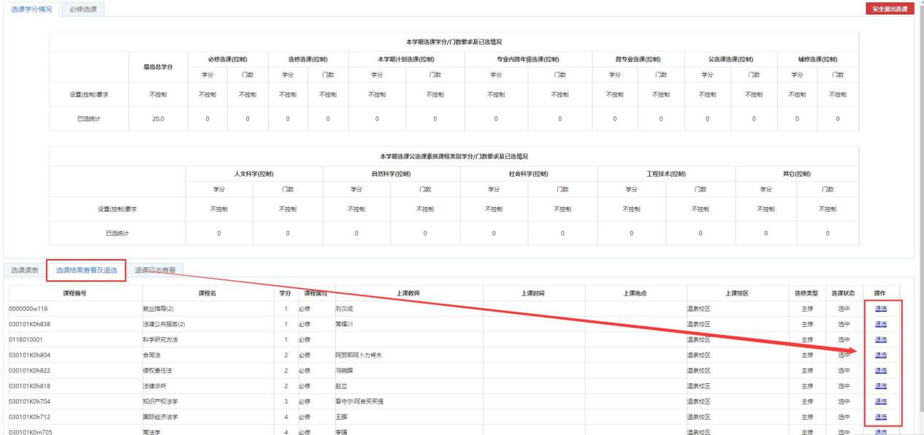
功能描述： 1.可查询自己已选课程 2. 可进行课程退选。退课步骤：选课结果查看及退选—退选

（3）退课日志查看

功能描述：可查看退课记录。
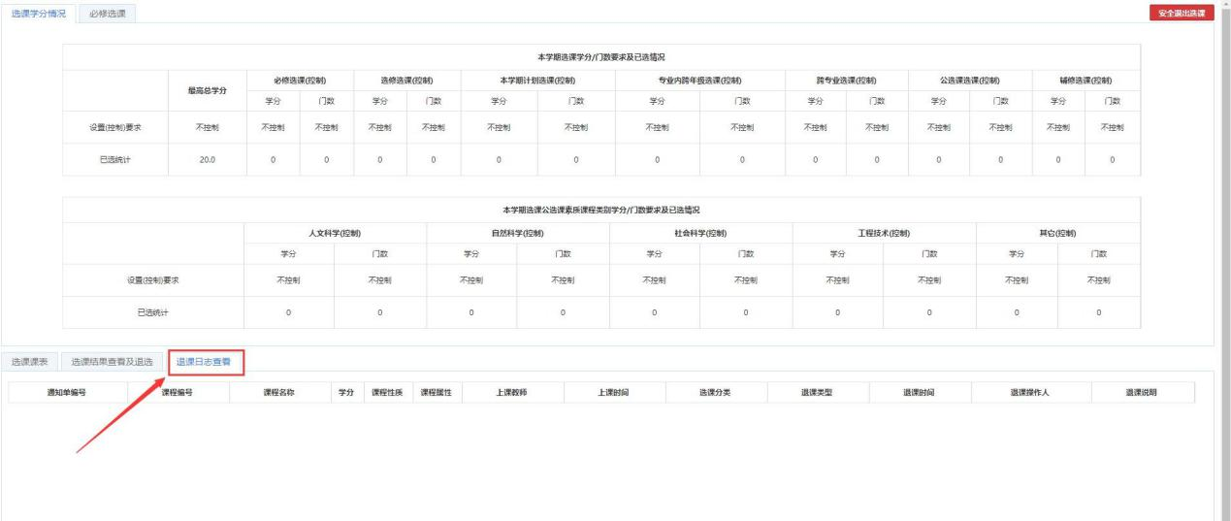

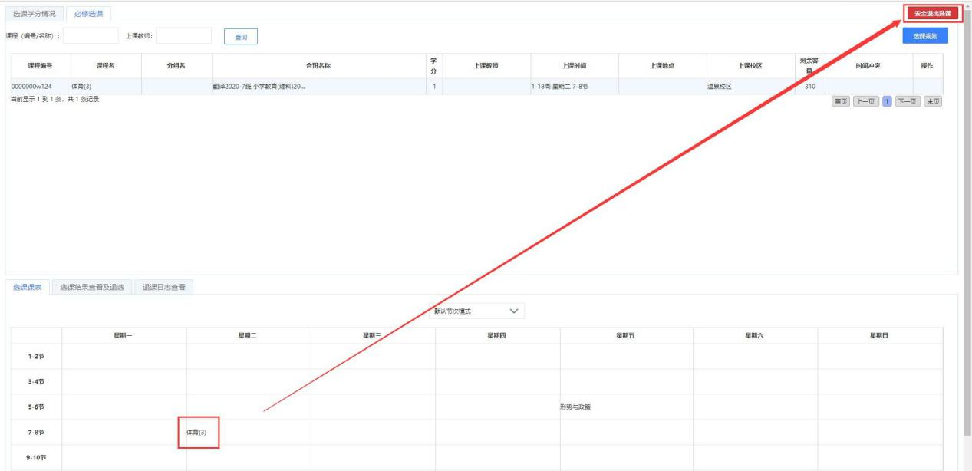
温馨提示：完成选课后查看课表中是否有新选的课程，有新课程代表已经选上该课程。最后点击右上方【安全退出选课】按钮退出选课。

方式二：使用“新疆师范大学教务处”微信公众号中教务系统移动端选课
1.微信公众号搜索“新疆师范大学教务处”并关注，依次点击【教务信息】---【网上选课】
2.使用学号密码进行登录，首次登录密码为身份证号后六位，可通过教务系统师生端“个人信息”栏目进行修改，建议修改为一站式服务大厅、网上办事大厅登录密码。

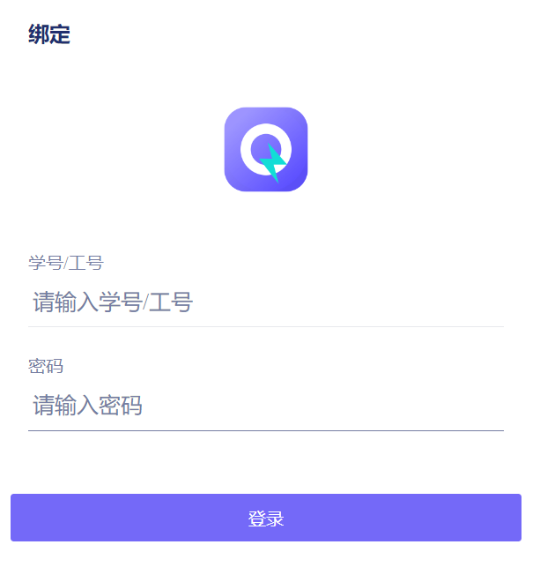
3.进入选课中心，通过【必修选课】【选修选课】【公选课选课】菜单，完成【选课】
